TRACCE DI STORIA DALL’ARCHIVIO…
Continuano le notizie di fatti novellaresi tratte dall’opuscolo di F. Pietramaggiori “60 anni e sei mesi di storia di Novellara”, Ed. Pietramaggiori 1971.
Asilo infantile e gran Veglione
Il 14 novembre 1886, domenica, fu inaugurato il nuovo Asilo infantile nei locali dell’ex Convento Cappuccini. Erano presenti tutte le autorità ed anche i 28 bambini ammessi, di questi solo due a pagamento.
Alla sera si fece un gran Veglione a Teatro a favore dell’Asilo. L’entrata era di lire 1. A mezzanotte vi fu la lotteria i cui premi erano: una pendola, una lucerna ed un cofanetto da donna. Il Veglione si chiuse alle 5 del mattino.

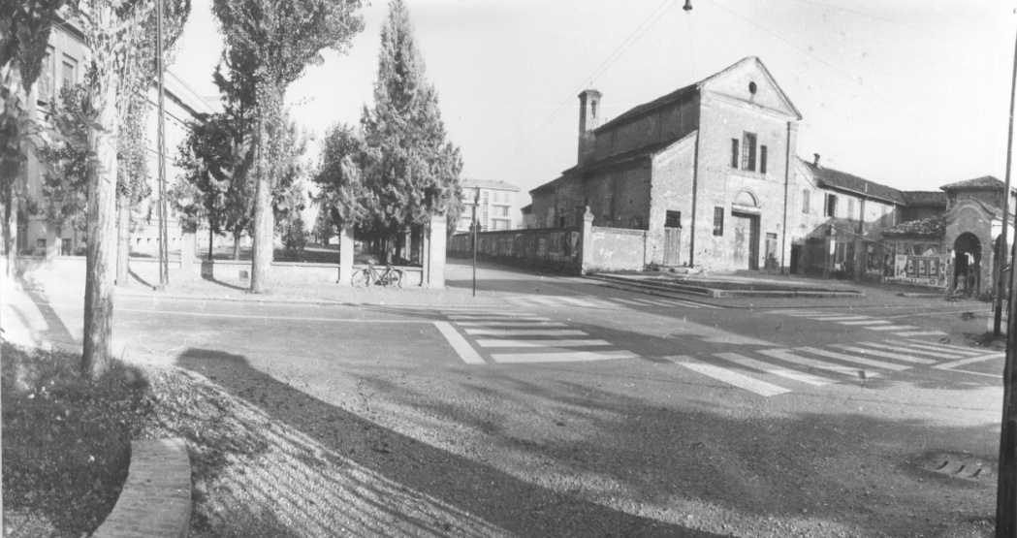
Chiesa e Convento dei Cappuccini prima della demolizione.

